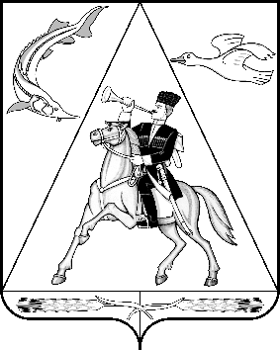 ПРОЕКТ

П О С Т А Н О В Л Е Н И Е

АДМИНИСТРАЦИИ ПРИМОРСКО-АХТАРСКОГО
ГОРОДСКОГО ПОСЕЛЕНИЯ ПРИМОРСКО-АХТАРСКОГО РАЙОНА

от ____________ № _______
г. Приморско-Ахтарск

О внесении изменений в постановление администрации Приморско-Ахтарского городского поселения Приморско-Ахтарского района от 29 декабря 2012 года № 2150 «Об утверждении административного регламента по осуществлению муниципального жилищного контроля на территории Приморско-Ахтарского городского поселения Приморско-Ахтарского района»

В соответствии с Федеральным законом от 6 октября 2003 года № 131-ФЗ «Об общих принципах организации местного самоуправления в Российской Федерации», Федеральным законом от 26 декабря 2008 года № 294-ФЗ «О защите прав юридических лиц и индивидуальных предпринимателей при осуществлении государственного контроля (надзора) и муниципального контроля», Указом Президента Российской Федерации от 7 мая 2012 года № 601 «Об основных направлениях совершенствования системы государственного управления», Законом Краснодарского края от 27 сентября 2012 года № 2589-КЗ «О муниципальном жилищном контроле и порядке взаимодействия органов муниципального жилищного контроля с органом регионального государственного жилищного надзора при организации и осуществлении муниципального жилищного контроля на территории Краснодарского края», Уставом Приморско-Ахтарского городского поселения Приморско-Ахтарского района, согласно экспертного заключения департамента внутренней политики администрация Приморско-Ахтарского городского поселения Приморско-Ахтарского района п о с т а н о в л я е т:
1. Внести изменения в приложение № 1 к постановлению администрации Приморско-Ахтарского городского поселения Приморско-Ахтарского района от 29 декабря 2012 года № 2150 «Об утверждении административного регламента по осуществлению муниципального жилищного контроля на территории Приморско-Ахтарского городского поселения Приморско-Ахтарского района», изложив его в новой редакции (приложение).
2. Отделу по социальным вопросам администрации Приморско-Ахтарского городского поселения Приморско-Ахтарского района (Махинова) опубликовать настоящее постановление в газете «Азовские зори» и разместить на официальном сайте

администрации Приморско-Ахтарского городского поселения Приморско-Ахтарского района.
3. Контроль за выполнением настоящего постановления возложить на заместителя главы Приморско-Ахтарского городского поселения Приморско-Ахтарского района А.В.Абрамова.
4. Постановление вступает в силу со дня его официального
опубликования.

Глава Приморско-Ахтарского
городского поселения
Приморско-Ахтарского района В.В. Маврешко

